MALZEME LİSTESİ

MALZEME LİSTESİ

BC547 (veya BC108) NPN Transistör (2 adet)

820 Ω Direnç (1 adet)

2.7 kΩ Direnç (1 adet)

10 kΩ Direnç (3 adet)

10 µF Elektrolitik Kondansatör (2 adet)

100 µF Elektrolitik Kondansatör (1 adet)

Multimetre

Çift Kanallı Osiloskop

Sinyal Jeneratörü
- Sinyal Bağlantı Kabloları ve Problar

DENEY

DC Kutuplama ve Polarma Analizi

Şekildeki devreyi kurunuz. Sinyal jeneratörü ve güç kaynağı kapalı durumdayken simetrik besleme gerilimlerini tam olarak +15 V DC ve -15 V DC değerlerine ayarlayınız. Kurulum tamamen bitene ve deney sorumlusu kontrol edip onay verene kadar devreye kesinlikle enerji vermeyiniz. Sinyal jeneratörünün, osiloskop problarının ve güç kaynağının toprak (GND) uçlarını breadboard üzerinde ortak bir hatta birleştirerek şaseleri ortaklayınız.
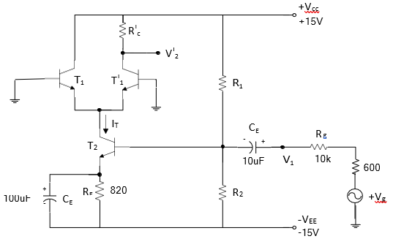
Devre Elemanları :
- RC = 2.7 kΩ
- RE = 820 Ω
- R1 = 10 kΩ
- R2 = 10 kΩ
- RE-köprüleme kapasitesi (CE) = 100 µF
- Kuplaj Kapasitörleri = 10 µF

• Devrenin DC kutuplama gerilimlerini (VB, VE, VC) ölçünüz.
T1 | T2 | T3
VB (DC Gerilim): | VB (DC Gerilim): | VB (DC Gerilim):
VE (DC Gerilim): | VE (DC Gerilim): | VE (DC Gerilim):
VC (DC Gerilim): | VC (DC Gerilim): | VC (DC Gerilim):

- AC Gerilim Kazancı ve Frekans Cevabı (Bode Analizi)
Sinyal jeneratörünü devre girişine bağladıktan sonra osiloskobun Kanal 1 (CH1) probu ile giriş noktasını ölçerek jeneratör üzerinden tam olarak 20 mVp-p genlikli ve 1 kHz frekanslı sinüs işareti elde edene kadar ince ayar yapınız.
Sinyal Jeneratörü Giriş Değerleri:
- AC Sinüs Girişi: Vin = 20 mVp-p, Frekans = 1 kHz (Not: Kazanç yüksek olduğundan çıkışın kırpılmaması için giriş genliği küçük tutulmuştur)
- AC Kare Dalga Girişi: Vin = 20 mVp-p, Frekans = 50 kHz
Girişe 1kHz frekansında, 20mV genliğinde sinüs sinyali uygulayarak orta-bant gerilim kazancını (Av = Vout / Vin) hesaplayınız. Giriş ve çıkış sinyallerini çiziniz.

